МІНІСТЕРСТВО ОСВІТИ І НАУКИ УКРАЇНИ

ЛЬВІВСЬКИЙ НАЦІОНАЛЬНИЙ УНІВЕРСИТЕТ ІМЕНІ ІВАНА ФРАНКА

Факультет електроніки і комп’ютерних технологій

Кафедра системного проектування

**Звіт**

про виконання лабораторної роботи № 4

«ОСНОВНІТИПИЗМІННИХ. ОПЕРАЦІЇ ТА ЇХ ПРІОРИТЕТ.»

**Виконав:**

студент групи ФеП-13

Карсанашвілі А.Р.

**Викладач:**

Крупич О.М.

**Львів 2020**

**Мета**: вивчити поняття: основні типи змінних, вказівники, операції та їх пріоритет.

**Прилади та обладнання:** онлайн компілятор мови Сі, ноутбук.

**Порядок виконання роботи:**

1. Написати програму котра ілюструє використання основних типів мови Сі.

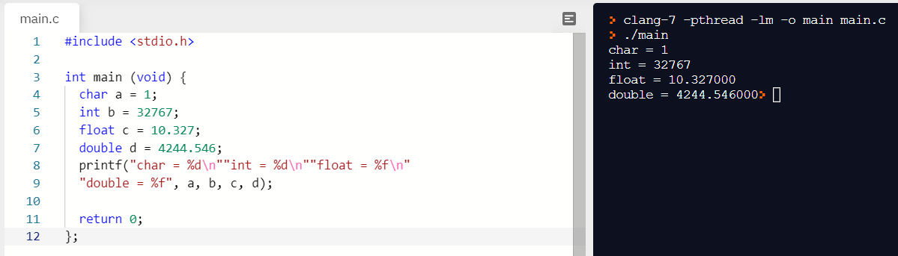

2. Написати програму котра ілюструє використання всіх арифметичних і логічних операторів мови Сі, для логічних побітових операцій використовувати представлення чисел в двійковому форматі.

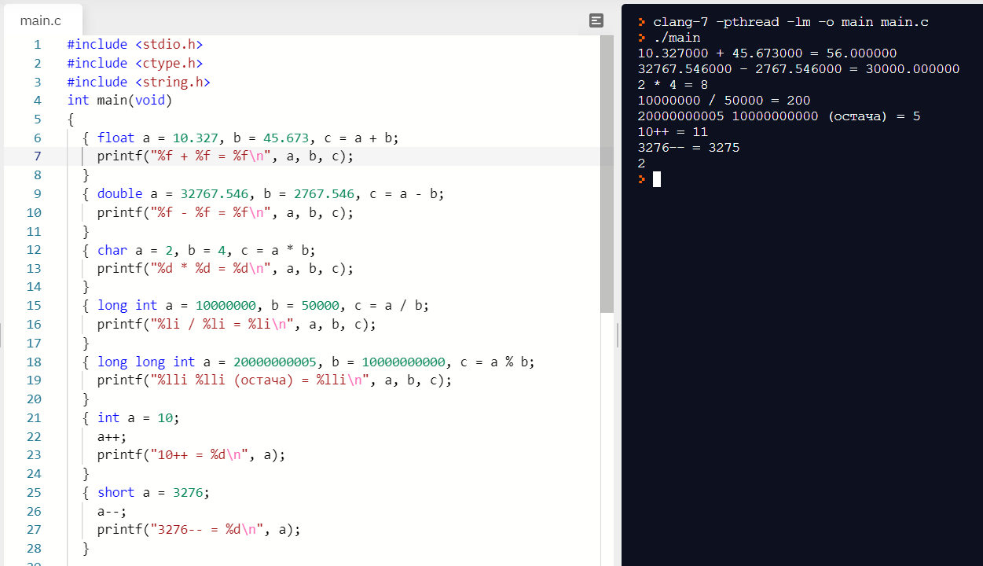

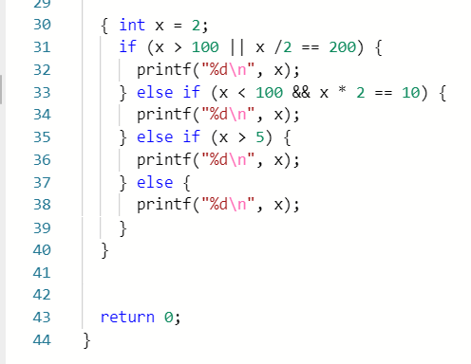

3. Написати програму з введенням числа у змінну і виведенням її адреси та значення через вказівник.

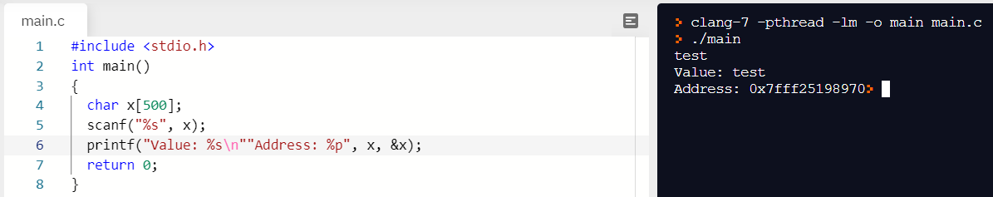

4. Написати програму розв’язку квадратного рівняння, коефіцієнти якого

вводяться з клавіатури. 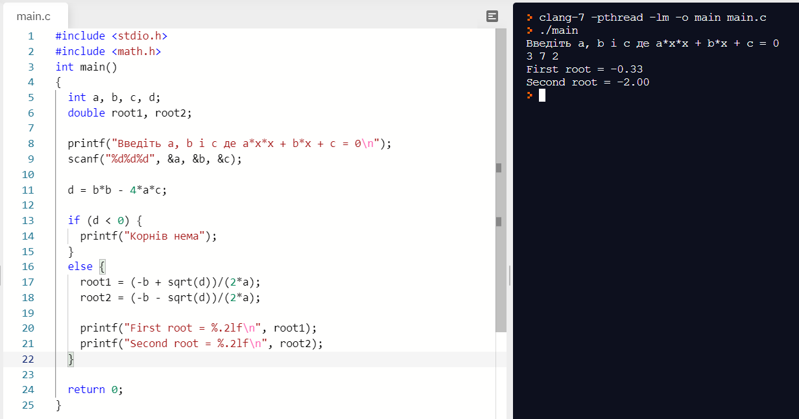

**Висновок:** на лабораторній роботі було освоєно: основні типи змінних, вказівники, операції та їх пріоритет. Було написано чотири програми, які це демонструють.